THE TOYS

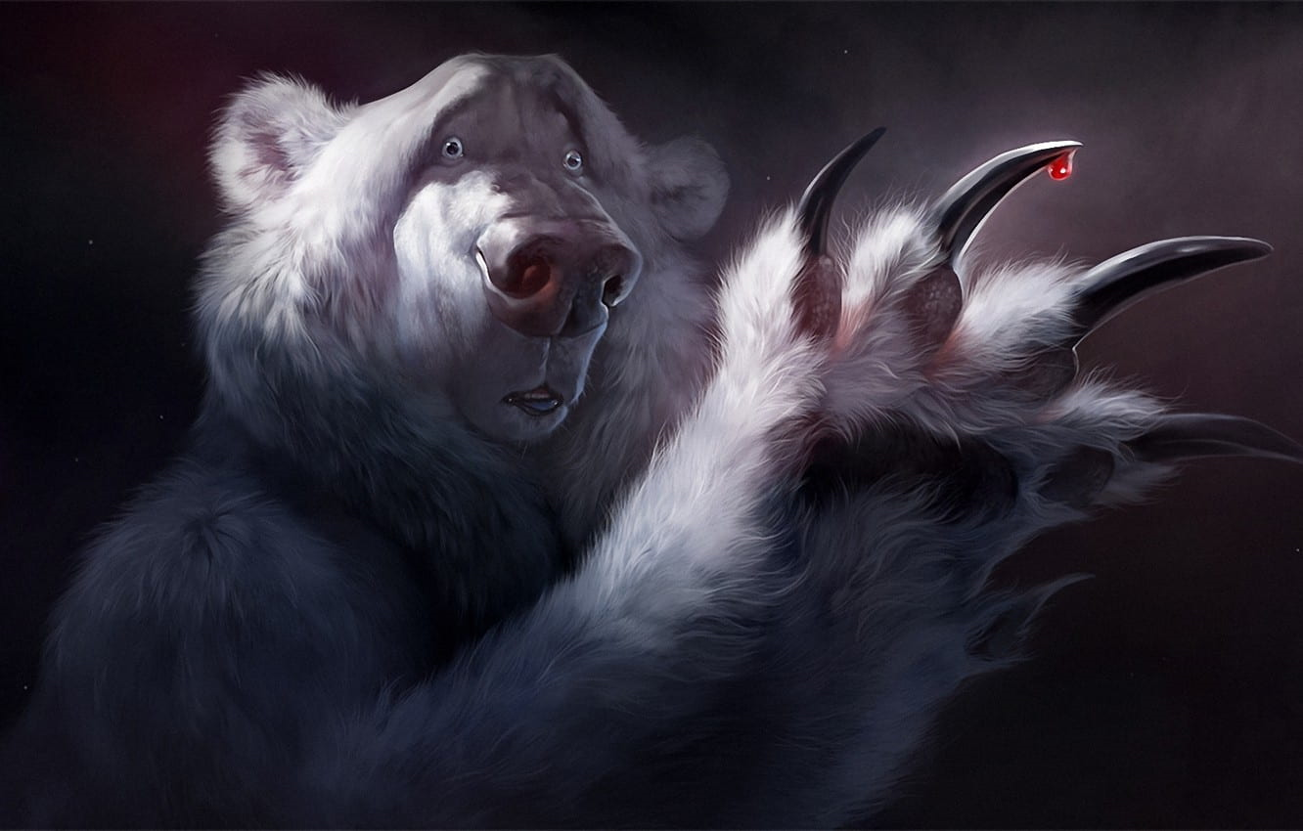

**목차**

**1. 게임 개요**

**1) 게임 제목**

**2) 플렛폼**

**3) 기획 의도**

**4) 장르**

**5) 차별화 요소**

**6) 게임 조작법**

**7) 클리어 조건**

**8) 주요 오브젝트**

**2. 게임 소개**

**1) 시놉시스 및 세계관**

**2) 플레이 컨셉**

**3) 그래픽 컨셉**

**4) 사운드 컨셉**

**3. 게임 컨텐츠**

**1) 컨텐츠**

**2) 엔딩**

**4. 마무리**

**1) 기획 요약**

**Ⅰ. 게임 개요**

**1) 게임 제목**

**- THE TOYS**

**2) 플랫폼**

**- PC**

**3) 기획 의도**

**● 성인이나 학생들도 모두 즐길 수 있는 게임**

**● 좀더 밸런스가 잘 맞는 비대칭 PvP 게임을 만들고 싶었음.**

**4) 장르**

**● 비대칭 PvP 게임**

**5) 차별화 요소**

**● 기존 술래잡기 게임의 경우 술래는 절대적인 위치에 있지만 이 게임에서는 술래도 죽을 수 있음.**

**● 야외가 아닌 집 안을 배경으로 하여 조금 더 친숙한 느낌을 줌.**

**● 기존 술래잡기 게임들에 나오는 공포스러운 술래의 이미지가 아닌 귀여운 캐릭터를 사용.**

**6) 게임 조작법**

**● 기본적인 움직임은 wasd를 사용.**

**● 마우스를 사용하여 화면을 움직일 수 있고 w를 누르면 시점 방향으로 이동.**

**● shift 키로 달릴 수 있으나 스태미나를 사용하고, 스태미나를 다 쓰면 충전될떄까지 달릴 수 없음.**

**● 스태미나를 다 쓰면 걸어다니는 것으로 충전 가능하며, 앉아 있으면 충전 속도가 1.5배 증가함.**

**● 달리릴때의 속도는 항상 술래보다 빠름.**

**● SpaceBar 키를 이용하여 물체와 상호작용 할 수 있음.**

**● 좌측 마우스 버튼 클릭으로 공격을 할 수 있음.**

**● 스태미너를 다 쓰면 걸어다니는 것으로 충전 가능하며, 앉아 있으면 충전 속도가 1.5배 증가함.**